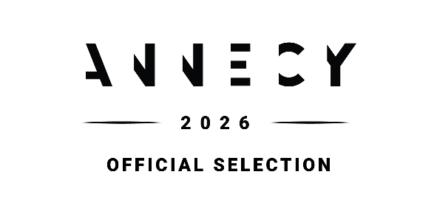
O pejskovi a kočičce: Česká televize soutěží v Annecy

23. března 2026

Večerníček O pejskovi a kočičce vznikl v režii Barbory Dlouhé na základě příběhů Josefa Čapka a loni byl realizován výhradně v produkci České televize. Od svého vzniku nepřestává slavit úspěchy. Aktuálně ten nevýznamnější: výběr do oficiálního programu Annecy International Animation Film Festival, kde bude uveden v soutěžní kategorii TV Films.

„Animovaná tvorba je s Českou televizí neodmyslitelně spojená a podpora původní produkce pro děti patří dlouhodobě k našim prioritám. Uvedení seriálu O pejskovi a kočičce na prestižním festivalu v Annecy ukazuje, že tato strategie má smysl, a to i v mezinárodním kontextu,“ vysvětluje generální ředitel České televize Hynek Chudárek.

Festival v Annecy je považován za nejprestižnější světovou událost v oblasti animovaného filmu. Každoročně se zde představují nejvýznamnější projekty současné animace a setkává se zde světová špička oboru – od nezávislých autorů po velká studia. Účast seriálu O pejskovi a kočičce je o to významnější, že jde o vůbec první český seriál, který byl vybrán do této soutěžní kategorie.

„Nové zpracování příběhů Josefa Čapka do podoby večerníčku nebylo vůbec snadným úkolem a z výsledku mám obrovskou radost. Po několika letech usilovné práce vznikl seriál, který respektuje původní látku a výtvarno a přesto je v tom nejlepším slova smyslu moderní. Je skvělé, že příběhy pejska a kočičky, které vnímáme jako součást naší kulturní tradice, si dokážou získat pozornost a nepochybně i srdce nejen diváků u nás, ale i v zahraničí,“ doplňuje kreativní producentka České televize Barbara Johnsonová.

Soutěžní sekce TV Films představuje výběr nejzajímavějších televizních projektů z celého světa, které se dostaly mezi nejlepší z nejlepších z přihlášených děl. O výběru rozhodují odborné komise složené z mezinárodních filmových profesionálů. Seriál se bude na festivalu ucházet o ocenění „Cristal pour une production TV“, Cenu poroty a Cenu diváků.

Festival se uskuteční ve dnech 21.–27. června 2026 ve francouzském Annecy.

O seriálu: Povídání o pejskovi a kočičce patří k nejznámějším českým dětským knihám. Nové animované zpracování režisérky Barbory Dlouhé přináší klasické příběhy v současném pojetí pro dnešní dětské publikum. Svůj hlas seriálu propůjčil Marek Eben. Premiéra proběhla na programu ČT :D na podzim 2025.

scénář a režie: Barbora Dlouhá // hudba: Jakub Šafr // produkce: Zuzana Pavlů, Barbora Bernardová // dramaturgyně: Kateřina Krejčí // střih: Lucie Haladová // výkonné producentky: Veronika Trčková, Zuzana Křivková // kreativní producentka: Barbara Johnsonová // vypráví: Marek Eben

Tiskové oddělení České televize
Servis pro novináře: www.ceskatelevize.cz/vse-o-ct/pro-media

